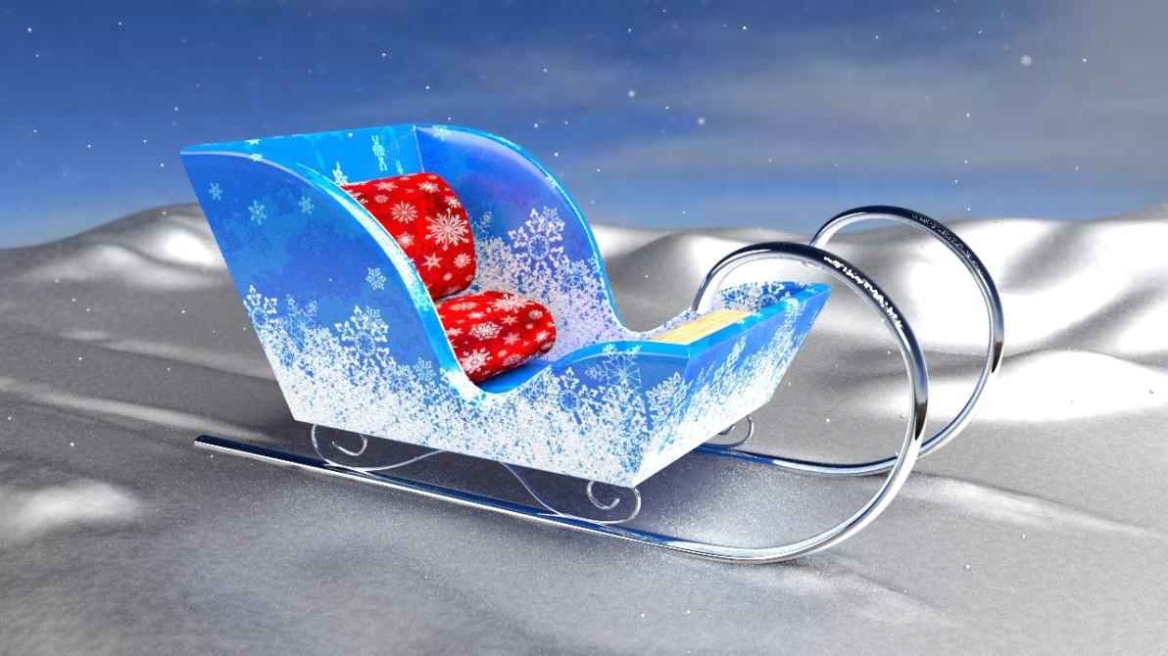

**САНКИ.**

1. На дворе большой мороз,  
 Отморозит кукла нос,  
 Теплый шарфик нужен ей,  
 Чтоб укрыться поскорей.  
  
2. Хорошо блестит снежок,  
 Мягкий, белый, как пушок.  
 Ваня саночки везет,  
 Таня рядышком идет.  
  
3. Колокольчики звенят,  
 Веселят они ребят,  
 Кукла в саночках сидит  
 И на солнышко глядит.